Tietokantasovellus –harjoitustyö

Tekijä: Anna Salo

Aihe: Ravintolatietokanta

Aika: Kevät 2014

Paikka: Helsingin yliopisto, tietojenkäsittelytieteen laitos

Sisällysluettelo

1. Johdanto
2. Yleiskuva järjestelmästä

2.1. Käyttötapauskaavio

2.2. Käyttäjäryhmät

2.3. Käyttötapauskuvaukset

1. Järjestelmän tietosisältö
2. Relaatiotietokantakaavio
3. Järjestelmän yleisrakenne
4. Käyttöliittymä ja järjestelmän komponentit
5. Asennustiedot
6. Käynnistys- / käyttöohje
7. Testaus, tunnetut bugit ja puutteet & jatkokehitysideat
8. Omat kokemukset
9. Liitteet
10. Johdanto

Tietokantasovelluksena toteutetaan www-sivuilla toimiva ravintolatietokanta. Ravintolatietokannan käyttäjät voivat etsiä sovelluksella mieleistään ravintolaa Helsingin alueelta ja selailla listaa ravintoloista. Ravintoloita pitää voida filtteröidä muun muassa arvostelun, aukioloaikojen, hinnaston ja teeman mukaan. Ravintolalistan voi järjestää esimerkiksi arvostelun ja hintahaarukan mukaan. Käyttäjä voi halutessaan rekisteröityä ja kirjautua sivustolle, jolloin hän voi ainakin lisätä arvostelun ja antaa suullisen kommentin. Rekisteröityneet pystyvät myös lisätä ravintoloita omalle suosikki- ja inhokkilistoille ja muokkaamaan tai poistamaan antamiaan kommentteja. Jokaisella käyttäjällä on profiilisivu, joka näyttää käyttäjän tiedot ja hänen antamat arvostelut ja kommentit sekä suosikki- ja inhokkilistat. Rekisteröityneet käyttäjät voivat suositella järjestelmän ylläpitäjälle uusia ravintoloita ja ylläpitäjällä on mahdollisuus lisätä niitä. Ylläpitäjä pystyy myös poistamaan ravintoloita tietokannasta ja muokkaamaan niiden tietoja.

Ravintolatietokannan keskeiset toiminnot:

* Käyttäjätunnuksen luominen
* Kirjautuminen
* Käyttäjätietojen muutos ja tilin poisto
* Ravintoloiden filtteröinti ja selailu
* Uuden ravintolan ehdottaminen
* Uuden ravintolan lisääminen, tietojen muokkaaminen ja poisto (ylläpitäjä)
* Arvostelutähtien antaminen
* Sanallisen kommentin antaminen, muokkaus ja poisto
* Ravintolalistan järjestämisen esim. Hinnaston mukaan
* Ravintolan lisääminen suosikki- tai inhokkilistaan ja poisto

Toteutus-/toimintaympäristö:

- Ohjelman toteutusympäristö on laitoksen users -palvelin

- Ohjelma toteutetaan PHP -kielellä

- Käytettävä tietokanta PostgreSQL

- Ohjelma käyttää vain yhtä tietokantaa, jossa sekä ravintoloiden että rekisteröityneiden käyttäjien tiedot

2. Yleiskuva järjestelmästä

2.1. Käyttötapauskaavio

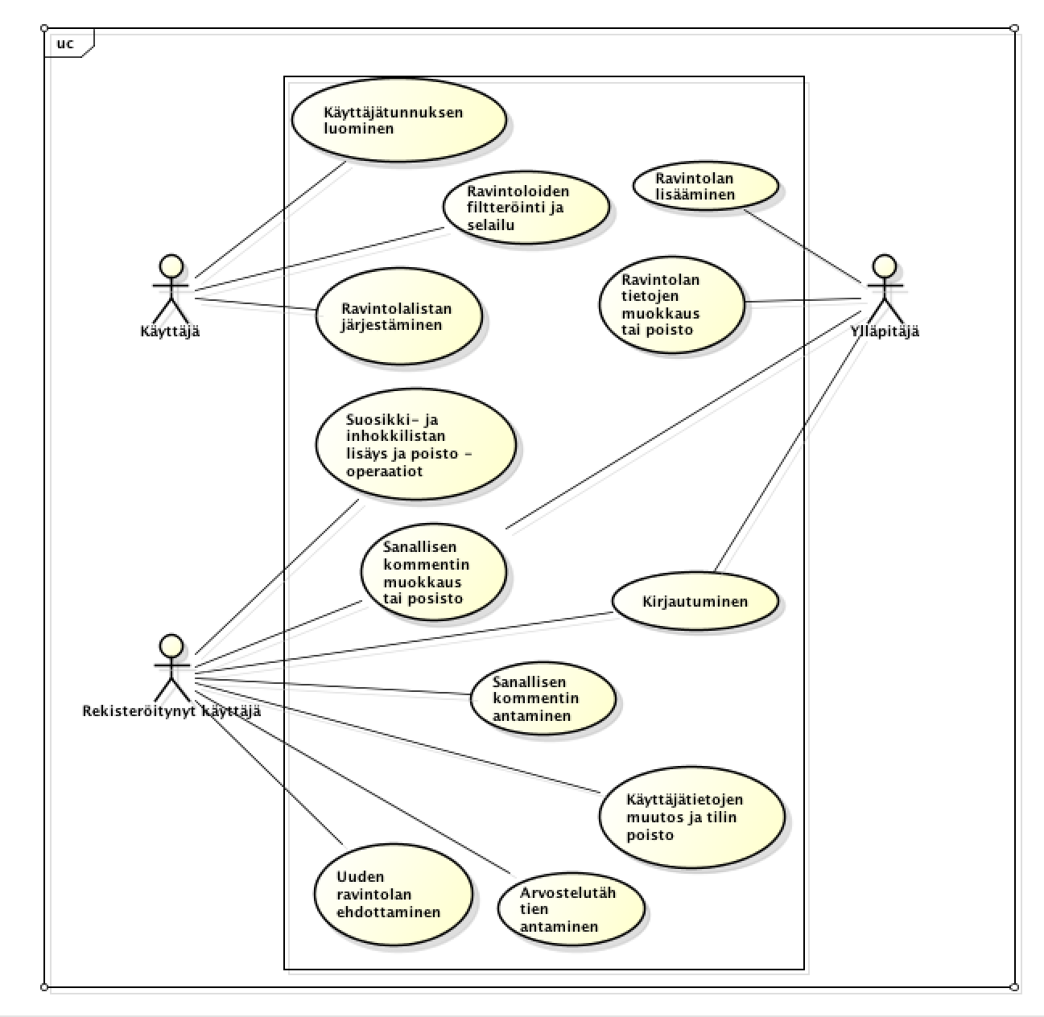

2.2. Käyttäjäryhmät

* Käyttäjä

Kuka tahansa joka tulee lukemaan ravintolatietokannan www-sivuja Internetissä. Kaikki muut sidosryhmät kuuluvat myös tähän ryhmään.

* Rekisteröitynyt käyttäjä:

Käyttäjätunnukset luonut sivustolla kävijä.

* Ylläpitäjä:

Sivuston admin, jonka tehtävänä on ylläpitää, päivittää ja valvoa sivustoa ja sen toimintaa.

2.3. Käyttötapauskuvaukset

* Käyttäjän käyttötapaukset

1. Ravintoloiden filtteröinti ja selailu

Kuka tahansa voi etsiä ja lukea sivulta löytyvien ravintoloiden tietoja. Käyttäjä voi ”suodattaa” sivulla olevaa eri ravintoloiden listaa rajaamalla ravintoloita pois eri kriteereiden avulla.

Esimerkki1: Mitkä nepalilaiset ravintolat ovat auki kahdeksan aikaan illalla?

Esimerkki2: Tulostetaan kaikki ne ravintolat joiden hintataso on kohtuullinen ja jotka ovat saaneet vähintään kolme tähteä.

1. Ravintolalistan järjestäminen

Ravintolat voi järjestää listassa järjestykseen haluamansa kriteerin mukaan, esim. halvimmasta kalleimpaan tai eniten tähtiä saaneista vähiten tähtiä keränneisiin.

Esimerkki1: Tulosta kaikki neljän tähden ravintolat järjestyksessä huokeimmasta kalliimpaan.

1. Käyttäjätunnuksen luominen

Mikäli asiakkaalla ei ole entuudestaan käyttäjätunnusta sivustolle, hänellä on mahdollisuus rekisteröityä valitsemalla vapaana olevan käyttäjätunnuksen ja salasanan. Halutessaan käyttäjä voi kirjoittaa itsestään kuvauksen ja antaa muita yhteystietoja.

* Rekisteröityneen käyttäjän käyttötapaukset

1. Suosikki- ja inhokkilistojen lisäys- ja poisto-operaatiot

Käyttäjällä on omalla profiilisivullaan henkilökohtaiset suosikki- ja inhokkilistat, joihin voidaan lisätä haluttuja ravintoloita. Käyttäjä pystyy myös poistamaan ravintoloita listoilta. Lisättäessä ravintolaa listaan käyttäjä voi myös liittää siihen antamansa arvion.

1. Arvostelutähtien antaminen

Käyttäjä voi antaa ravintolalle arvosanan yhdestä viiteen.

1. Sanallisen kommentin antaminen

Tähtien annon yhteydessä käyttäjä voi antaa sanallisen arvostelun ravintolasta.

1. Uuden ravintolan ehdottaminen

Käyttäjä voi ehdottaa ylläpitäjälle uutta ravintolaa lisättäväksi ravintolatietokantaan. Ehdotus tapahtuu lomakkeen avulla, johon annetaan ravintolan nimi ja yhteystiedot.

Muita käyttötapauksia: kommenttien muokkaus ja poisto, käyttäjätietojen muokkaus ja tilin poisto, kirjautuminen.

* Ylläpitäjän käyttötapaukset

1. Ravintolan lisääminen

Ylläpitäjä voi lisätä tietokantaan uusia ravintoloita lisäys-lomakkeen avulla. Ylläpitäjä voi lisätä myös käyttäjien vinkkaamia ravintoloita.

Muita käyttötapauksia: ravintolan tietojen muokkaus tai ravintolan poisto, kirjautuminen.

1. Käyttöliittymä ja järjestelmän komponentit

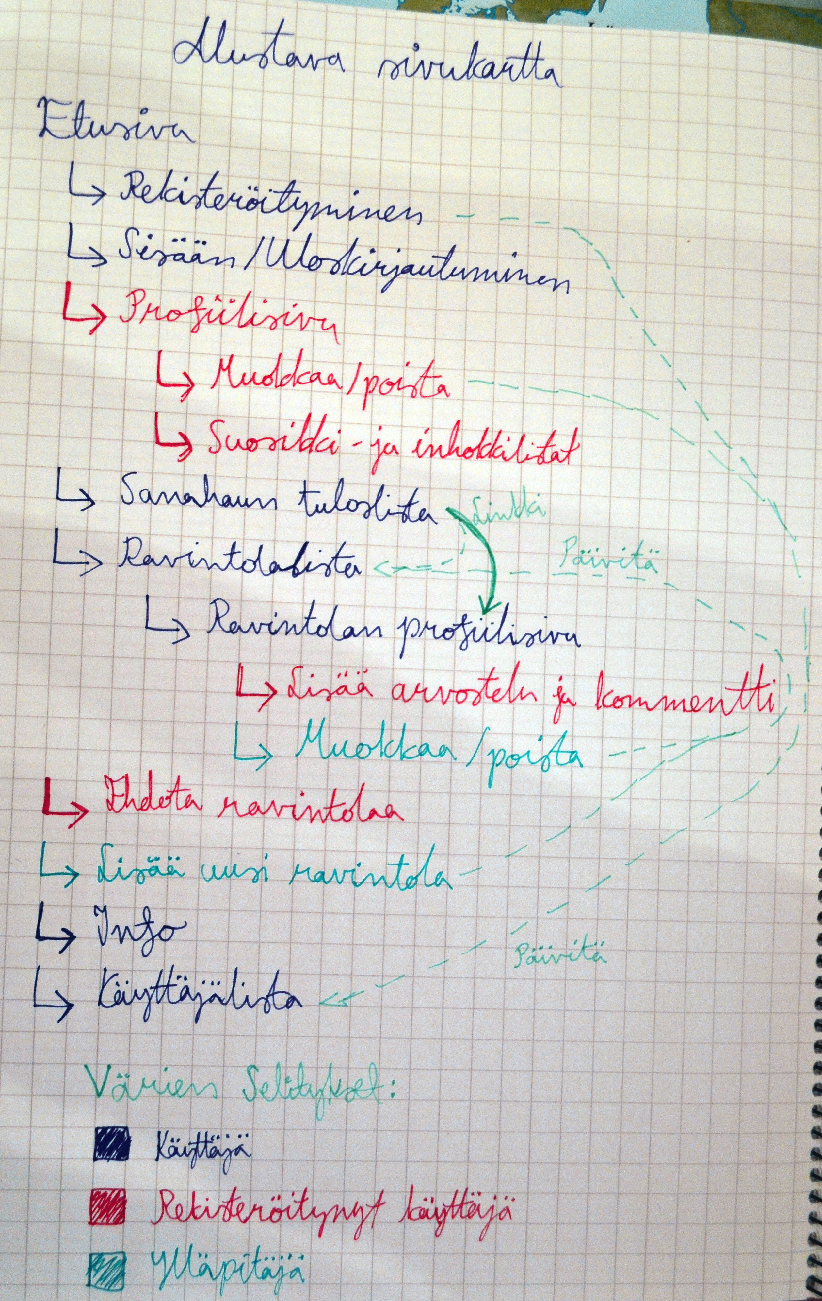

8. Käynnistys- /käyttöohje

Nettisivut: http://xanxan.users.cs.helsinki.fi/esittelysivu.php